ПРИЛОЖЕНИЕ 1

Кроссворд «Опора тела и движение»
1.
2.
3.
4.
5.
6.
7.

1. Главная роль скелета для человека.
2. Основная «работа» мышц.
3. Они находятся под кожей и составляют скелет.
4. У здорового человека она прямая и правильная.
5. Мышцы получают команду от мозга через…
6. Тренируя мышцы, мы приобретаем её.
7. Прочная коробка для головного мозга.

ПРИЛОЖЕНИЕ 2
Правила рационального питания

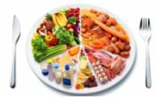
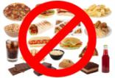
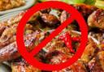

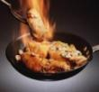
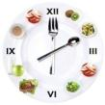
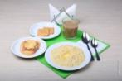
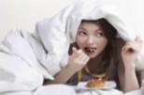

ПРИЛОЖЕНИЕ 3
Тест по теме «Наше питание»

Фамилия, Имя________________________________

Обведи номера правильных ответов.

- В какую систему входят желудок и кишечник?
1. нервную
2. пищеварительную
3. опорно-двигательную
4. кровообращения

- Укажи продукт богатый белками.
1. фасоль
2. хлеб
3. яблоко
4. масло

- В каком органе заканчивается пищеварение?
1. в пищеводе
2. в желудке
3. в печени
4. в кишечнике

- В какой строке правильно описан путь пищи?
- Рот – глотка – желудок - пищевод
- Рот – пищевод – глотка – желудок
- Рот – желудок – глотка – пищевод
- Рот – глотка – пищевод – желудок

- Отметь неверное правило питания.
- Пища должна быть горячей.
- Пища должна быть разнообразной.
- Утром надо обязательно завтракать.
- Надо есть меньше сладостей.

- Что лучше всего есть на завтрак?
1. суп
2. напитки
3. кашу
4. сладости

- Какие вещества служат «строительным материалом для тела»? (отметь все правильные ответы)
1. белки
2. углеводы
3. жиры
4. Витамины

ПРИЛОЖЕНИЕ 4

Оценочный лист

Кроссворд | Пищеварительная система | Питательные вещества | Правила питания | Тест  «Наше питание» | Итог

